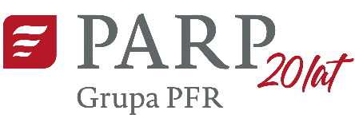
............................................................. ...................................
(imię i nazwisko osoby uprawnionej) (miejscowość, data)

Oświadczenie Beneficjenta

dotyczące przeliczenia walut obcych we wniosku o płatność

Program Operacyjny Polska Wschodnia 2014-2020

Działania 1.2 Internacjonalizacja MŚP

Umowa nr POPW.01.02.00-............................................
Oświadczam, że we wniosku o płatność złożonym w dniu ............................................, do przeliczeń dokumentów zapłaty w dniu ich zapłaty, wyrażonych w walutach obcych, przyjęto kursy walut zgodne z prowadzoną polityką rachunkowości oraz obowiązującymi przepisami prawa.
Do następujących dokumentów źródłowych wskazanych we wniosku, zastosowano wskazane poniżej kursy walut:
Nr pozycji zestawienia dokumentów wniosku o płatność | Identyfikacja tabeli kursów* | Zastosowany kurs (kwota)** | Data | Bank

……………………………………
Podpis i pieczęć
osoby uprawnionej
* - należy wskazać numer tabeli kursów, lub opis wskazujący, jaki kurs został zastosowany, np. średni kurs Narodowego Banku Polskiego.
** - należy wskazać kwotę kursu przeliczeniowego, np. 4,114 zł za 1 euro.
Polska Agencja Rozwoju Przedsiębiorczości
ul. Pańska 81/83, 00-834 Warszawa
tel.: +48 22 432 80 80, f: +48 22 432 86 20
e-mail: biuro@parp.gov.pl www.parp.gov.pl

